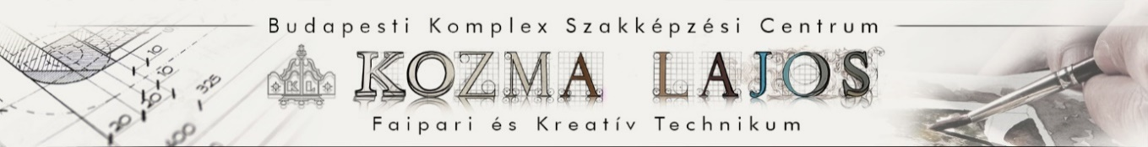

Tisztelt Szülők, Kedves Tanulónk!

Értesítem Önöket arról, hogy

az első szülői értekezletet 2025. május 27. 17.⁰⁰ órakor tartjuk iskolánk ebédlőjében.

- Ezzel egy időben íratjuk meg gyermekeikkel az idegen nyelvi szintfelmérőt.
Faipari technikus: (17,00 – 17,30-ig)
Dekoratőr: (17,30-18,00-ig)
Az elért eredmény alapján soroljuk csoportba a tanulókat.

- Továbbá ezen a napon tudja befizetni a gólyatábor költségének I. részletét a jelentkezési lap leadásával egyidejűleg.

A beiratkozás menete:

A beiratkozás két részből áll:
- a KRÉTA rendszeren keresztül először online, majd azt követően
- személyes beiratkozás, melynek időpontja:

2025. június 26. (csütörtök) 14,00 – 17,00 óra között
iskolánk honlapján előre regisztrált időpontban lehetséges.

A beiratkozással kapcsolatos bővebb tájékoztatást az első szülői értekezleten nyújtunk.

Örömmel tájékoztatom, hogy iskolánk – a leendő kilencedikesek részére – gólyatábort szervez, melynek időpontja: 2025. augusztus 12-15. A részletes tájékoztató anyagot, valamint a jelentkezési lapot jelen levelemhez csatoltam.

Budapest, 2025. május 13.

Üdvözlettel

Huszár Márton Zoltán sk
igazgató

